哈尔滨工程大学
实 验 报 告

实 验 名 称：___基本组合、时序逻辑电路实验___
班 级：____________20200655____________
学 号：___________2020065512___________
姓 名：_____________姜海天_____________
实 验 时 间：________2022年09月22日_______
成 绩：________________________________
指 导 教 师：______________付小晶_____________

实验室名称： 计算机实验中心_______
哈尔滨工程大学实验室与资产管理处 制
实验报告撰写要求
实验操作是理论联系实际的重要环节，实验报告必须在科学实验的基础上进行，实验报告的撰写是知识系统化的吸收和升华的过程，实验报告应该体现完整性、规范性、正确性、有效性。现将撰写实验报告的有关内容说明如下：
1．实验名称
2．实验目的
本次实验所涉及并要求掌握的知识点。
3．实验内容与实验步骤
实验内容、原理、原理图分析及具体实验步骤。
4．实验环境
实验所使用的器件、仪器设备名称及规格。
5．设计实验数据表格
6．实验过程与分析
详细记录在实验过程中发生的故障和问题，并进行故障分析，说明故障排除的过程及方法。
根据具体实验，记录、整理相应数据表格、绘制曲线、波形图等，并进行误差分析。
7．实验结果总结
对实验结果进行分析，完成思考题目，总结实验的心得体会，并提出实验的改进意见。
注：1．前5项必须在做实验之前完成，并由指导教师签字后才能做实验。
2．对于学生自拟实验题目、参与科研、创新实验等形式实验项目的实验报告可采用论文、实验总结报告等形式完成。
3．此封皮标准页面为16K，下载网址http://lamd.hrbeu.edu.cn。
- 实验名称
基本组合、时序逻辑电路实验
- 实验目的
- 熟悉Quartus Prime开发环境及开发流程
- 掌握Quartus Prime中VHDL文本输入设计方法
- 熟悉FPGA实验台的功能和使用方法
- 掌握利用原理图设计输入
- 掌握Intel 宏功能块及IP核的使用方法
- 实验环境（实验所使用的器件、仪器设备名称及规格）
- Quartus Prime Version 21.1.1 Build 850 06/23/2022 SJ Lite Edition
- KX-CDS实验台，EP4CE55F23C8芯片
- 实验任务及基本要求
- 利用Quartus Prime完成2选1多路选择器的文本编辑输入，采用VHDL硬件描述语言设计2选1多路选择器电路(mux21a.vhd) 。完成波形图仿真。给出2选1多路选择器仿真波形。 最后在FPGA实验台上进行硬件测试，验证2选1多路选择器的功能。
- 利用Quartus Prime元器件库中的基本单元，设计2-4译码器、计数器和8位数据寄存器。最后在实验台上进行硬件测试，验证电路的功能。
- 实验设计
- 2选1多路选择器
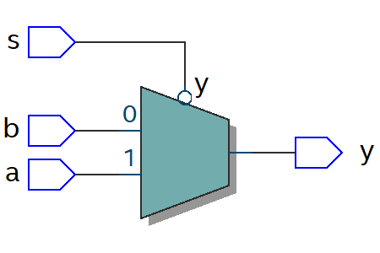
图 1MUX21A RTL Viewer
当通道控制信号s=0时，选择输入信号a通道的数据送到输出端y。
当通道控制信号s=1时，选择输入信号b通道的数据送到输出端y。
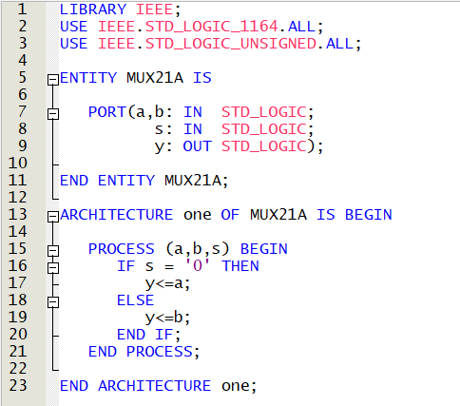
图 2MUX21A.vhd
表格 12选1多路选择器真值表
输入 |  |  | 输出
a | b | s | y
0 | 0 | 0 | 0
0 | 1 | 0 | 0
1 | 0 | 0 | 1
1 | 1 | 0 | 1
0 | 0 | 1 | 0
0 | 1 | 1 | 1
1 | 0 | 1 | 0
1 | 1 | 1 | 1
- 2-4译码器
译码器(decoder)是一类多输入多输出组合逻辑电路器件。
2-4线两个输入端BA共有4种状态组合(00-11)，可译出4个输出信号F3-F0。
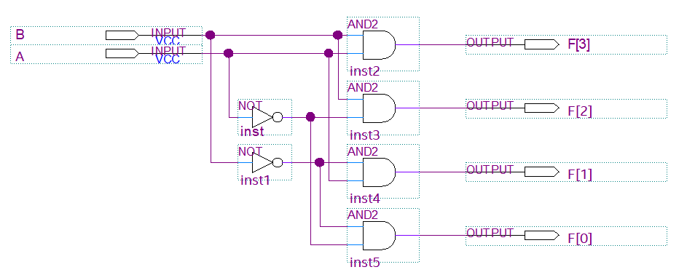
图 3decoder24.bdf
表格 22-4译码器真值表
输入 |  | 输出
B | A | F[3] | F[2] | F[1] | F[0]
0 | 0 | 0 | 0 | 0 | 1
0 | 1 | 0 | 0 | 1 | 0
1 | 0 | 0 | 1 | 0 | 0
1 | 1 | 1 | 0 | 0 | 0
- 计数器
计数器是实现计数运算的逻辑电路。计数器是由基本的计数单元和一些控制门所组成，计数单元则由一系列具有存储信息功能的各类触发器构成。
表格 3计数器端口说明
信号名称 | 功能说明
clock | 输入时钟脉冲
data[7..0] | lmp_counter的8位数据端
q[7..0] | lmp_counter的8位数据输出端
aclr | 异步清零信号，高电平有效
aload | 异步加载数据信号，当aload为高电平时，计数器处于 并行置数状态，输出q等于data，当aload为低电平时， 计数器处于计数状态。
- 8位数据寄存器
寄存器的功能是存储二进制代码，它是由具有存储功能的触发器组合起来构成的。一个触发器可以存储1位二进制代码，故存放n位二进制代码的寄存器，需用n个触发器来构成。
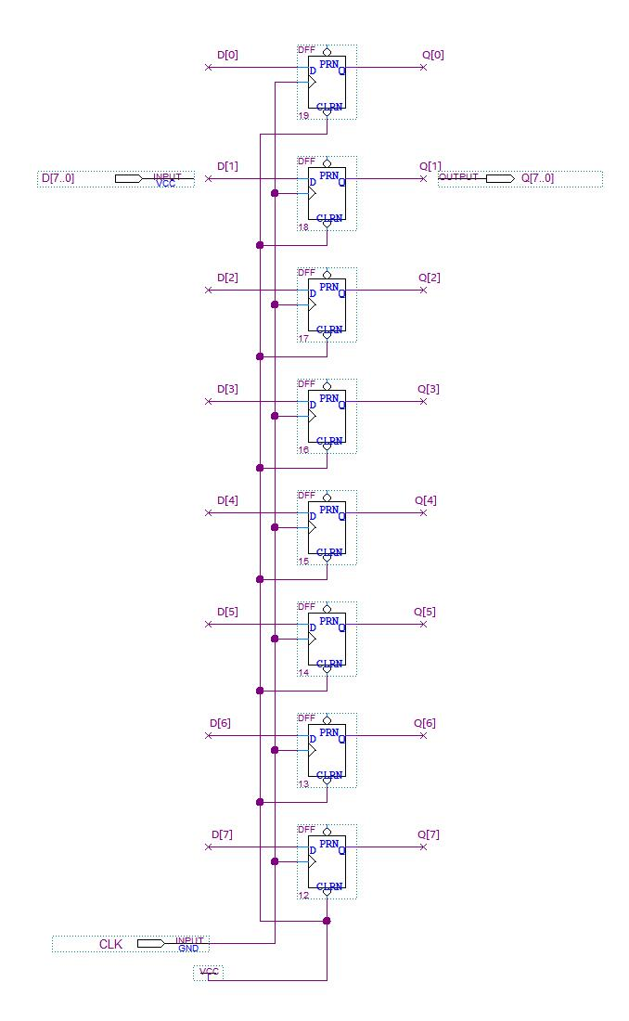
图 4reg8.bdf
- 实验步骤
- 2选1多路选择器
  - 第1步：设计输入
  - 第2步：编译前设置
  - 第3步：编译
  - 第4步：仿真
  - 第5步：编程和配置
  - 第6步：下载和测试
- 2-4译码器
  - 第1步：框图编辑器(新建*.bdf文件)
  - 第2步：2-4译码器电路图
  - 第3步：修改节点与端口命名
  - 第4步：编译前设置与编译
  - 第5步：2-4译码器波形仿真
- 计数器
  - 第1步：从IP Catalog中选择计数器(lpm_counter)IP
  - 第2步：设置lpm_counter参数
  - 第3步：为计数器(lpm_counter)添加输入输出端口
  - 第4步：编译前设置与编译
  - 第5步：计数器(lpm_counter)仿真
- 8位数据寄存器
  - 第1步：完成8位寄存器电路图
  - 第2步：通过“网络标号”来连接总线和端口
  - 第3步：修改节点与端口命名
  - 第4步：编译前设置与编译、仿真
- 实验过程与分析
- 2选1多路选择器
  - 仿真
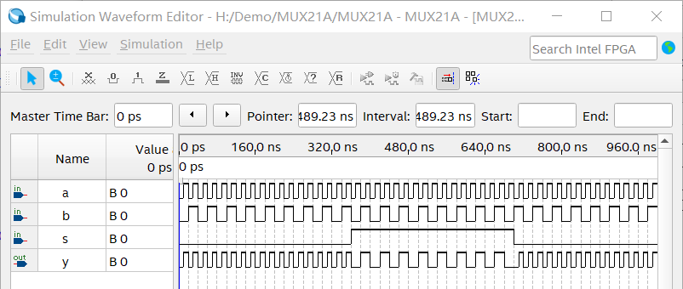
图 5MUX21A仿真
如图，可观察到当s=1时输出y=b，当s=0时输出y=a，与真值表相同，仿真结果正确。
  - 试验台
KX-CDS实验台，电路模式No.5 ， EP4CE55F23C8芯片
表格 42选1多路选择器引脚锁定表
输入/输出端口 | 外设 | 引脚名称 | 引脚号
a | 时钟 | CLKB0 | W22
b | 时钟 | CLKB1 | W21
s | 按键1 | PIO0 | N1
y | 扬声器 | DBT1 | AA8
输入端口a接引脚CLKB0，为1024Hz时钟信号
输入端口b接引脚CLKB1，为256Hz时钟信号
输出端口y接引脚DBT1，通过MUX21A选择将时钟波形输出给扬声器。
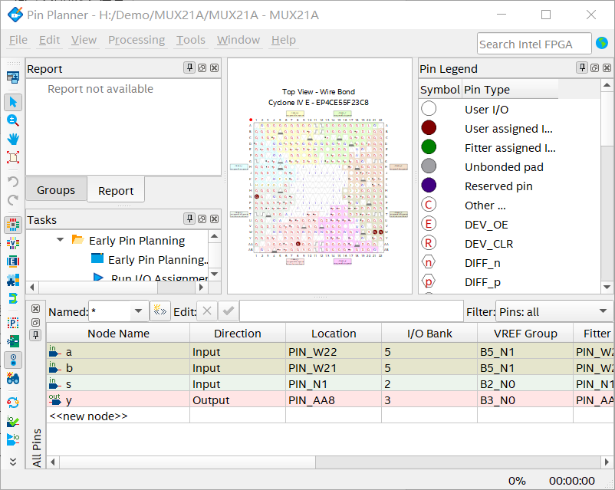
图 62选1多路选择器引脚锁定表
经实验，当按键1对应的指示灯亮起时，扬声器发出低频嗡鸣声，当按键1对应指示灯未亮起时，扬声器发出高频嗡鸣声。
- 2-4译码器
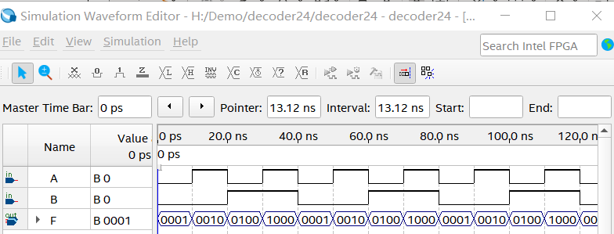
图 7decoder24仿真
如图，可观察到当A与B输入不同值时，F输出与真值表相同，仿真结果正确。
- 计数器
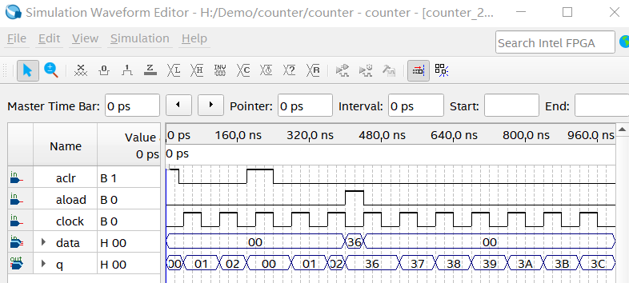
图 8counter仿真
如图，可以观察到当使aclr等于1时q输出重置为0，当使用aload等于1时q输出等于data输入，每当clock信号由低电平转为高电平时，q输出增加1，与预期功能相符，仿真结果正确。
- 8位数据寄存器
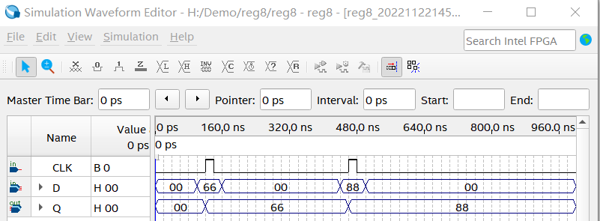
图 9reg8仿真
如图，可以观察到当CLK由低电平转换为高电平时端口Q会持续输出端口D输入，与预期功能相符，仿真结果正确。
- 实验结果总结
- 2选1多路选择器
MUX21A可以做到根据控制信号S对输入信号进行选择，在后来的总线BUS实验中，将被当成总线的输出选择器使用。
- 2-4译码器
2-4译码器可以根据输入激活指定的信号，在后来的Computer实验中，将指令作为2-4译码器的输入，可以将其翻译成对指定元器件的激活信号，起到翻译指令的效果。
- 计数器
Counter计数器可以实现自身数值的自增，在后来的Computer实验中作为IP计数器使用，在上一个指令执行完成后使其自增读取下一位指令使用。
- 8位数据寄存器
8位数据寄存器可以对输入的数据进行存储，是一个十分常用的元器件，在后续实验中寄存内存地址、指令地址、以及ALU的运算数据都有使用。
- 心得体会
- 不建议使用21.1.1 Build 850 06/23/2022 SJ Lite Edition版本的Quartus，其中仿真功能仍有待改进，使用体验不佳，且配置安装较老版本步骤更加繁琐，需要前往Intel官网申请免费授权，增加了实验难度。
- 实验过程中不要使用数字作为项目和文件名的开头，否则在编译与仿真过程容易导致编译与仿真失败。
- 实验过程中不要使用与Intel IP Core中元器件相同的名称，否则在编译与仿真过程容易导致编译与仿真失败。

